**Стремина (Афанасьева) Людмила Ильинична**

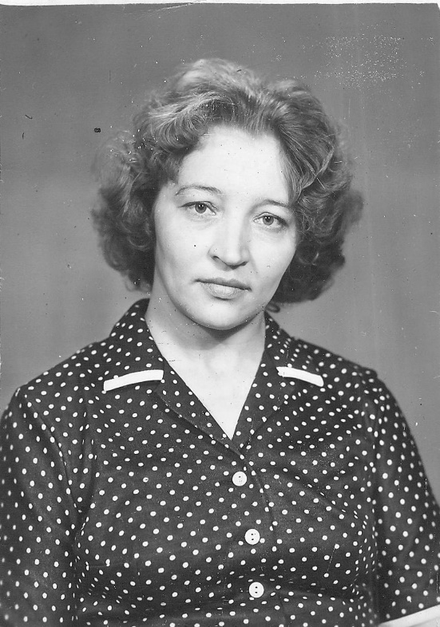 Стремина Людмила Ильинична, родилась 6 апреля 1946 года в с. Ракша, Ракшинского района Тамбовской области.

В 1953 году поступила в школу в п. Поздняковка. А 7 и 8 ой класс окончила в Павде, после чего поступила в 1962 году в Серовское педагогическое училище.

В 1966 году закончила полный курс обучения. Направлена в п. Лобва воспитателем группы продленного дня в школу № 13.

Стремина Людмила Ильинична, 1946 г.р.

После окончания средней школы обучалась в Серовском педагогическом училище в 1966 году принята на работу воспитателем группы продленного дня в Черновскую среднюю школу Ирбитского района.

С 1968 по 1979 гг работает учителем начальных классов в Лобвинской начальной школы № 13 Новолялинского района.

С 1979 по 2004 гг работает учителем начальных классов в Лобвинской восьмилетней школе № 12 Новолялинского района .

С 2004 по 2011 гг работает учителем начальных классов МОУ ООШ № 11 п Лобва Новолялинского района.

Стремина Людмила Ильинична всегда в поиске наиболее эффективных путей обучения и воспитания младших школьников уроки отличаются целенаправленно оборудованы техническим, средствами, наглядностью.

Уделяя особое внимание применению теоретических знаний в практических упражнениях, добивается глубокого осмысления программного материала всеми учащимися.

Людмила Ильинична шире вводит в практику математические игры, вариантные задания, что способствует активизации умственной деятельности детей. Путем содержательных, рассматривания картин на уроках чтения, возбуждая интерес к теме, помогая правильно понять текс, развивает речь учащихся, совершенствует навыки скорого и выразительного чтения. Все окружающие относились к ней с почтением и уважением.

Награды. Была награждена грамотами администрации школы, Новолялинского районо за достигнутые успехи в обучении и воспитании учащихся. Награждена значком «Отличник народного просвещения». Ветеран педагогического труда.

В 2011 году уволилась на заслуженный отдых.